Требования к макету для распечатки на цветных лазерных принтерах Xerox DocuColor 700, Versant 2100

Основные требования:
- Рекомендуемый формат файла :
Corel DRAW 16 (или более ранней версии, *.cdr ).
Adobe Acrobat ( *.pdf)

- Текст преобразовать в кривые
- Растровые объекты в модели CMYK
- Размер страницы в Corel DRAW равен размеру готового изделия после резки (например, для визиток установите размер страницы 50х90 мм)
- Если необходимо распечатать несколько вариантов визиток (или прочей продукции), то размещайте их на разных страницах в одном файле. Это относится и к двусторонней печати (лицо и оборот – на разных страницах).
Изделия с разными обрезными размерами – в разных файлах.

Цветопередача: Цифровая печать наших принтеров эмулирует профиль Coated Fogra 39

Дополнительные требования для визиток
и всей продукции с последующей резкой:
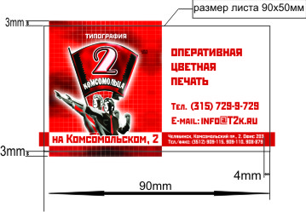
- текст отстоит от края визитки на 4 мм (со всех сторон)
- фон (если он есть) выходит за границы визитки на 2 мм с каждой стороны (54х94 мм)
- для двухсторонних визиток фон с каждой стороны должен выходить за границы визитки на 3 мм (56х96мм)

Частые ошибки
- Размер страницы не равен размеру после резки (размещение визитки или нескольких макетов на листе А4)
- Перевод всего макета вместе с текстом в Bitmap (растровое изображение)
- Размещение макетов (визиток, флаеров и тд, ) на листе с выставлением меток реза
- Размещение однотипных визиток (различаются только фамилии) в разных файлах

Требования для рекламных агентств
- макет должен максимально соответствовать нашим требованиям
- все эффекты, связанные с градиентными переходами цвета (тень, свечение, прозрачности) должны быть переведены в Bitmap (растровое изображение). Эффект выпуклости (Extrude) – в кривые или также в битмап.

Внимание:
Если предоставленные макеты не соответствуют требованиям типографии, предпечатная подготовка осуществляется за дополнительную оплату. Помните, что при малых тиражах, подготовка макета к печати может занять более половины времени изготовления готовой продукции.

